梧州市电化教育站文件
梧电教〔2019〕7号
──────────────────

关于举办2019年梧州市中小学教育教学
信息化优秀作品评选活动的通知

各城区教育局，各县（市）电教站，局直管各中学：
为推动我市教育信息化应用，推荐优秀作品参加全区中小学教育教学信息化各项评选活动，决定举办2019年梧州市中小学教育教学信息化优秀作品评选活动。活动各阶段时间安排如下：
阶段 | 事项 | 截止时间 | 参与人员
第一阶段 | 参赛人员预报名 | 5月10日 | 参赛老师
第二阶段 | 上传作品 | 5月31日 | 参赛老师
第三阶段 | 市级审核及评选 | 9月10日 | 活动组委会
具体要求详见《2019年梧州市中小学教育教学信息化优秀作品评选活动指南》。
请各单位积极组织教师参加活动。

附件：2019年梧州市中小学教育教学信息化优秀作品评选活动指南

梧州市电化教育站
2019年3月28日

附件

2019年梧州市中小学教育教学信息化
优秀作品评选活动指南

目 录

一、人员范围
二、活动项目
三、项目说明及要求
四、送评方法
五、评审方式
六、奖励方式
七、版权归属
八、活动组织

附件A：2019年全区中小学教育教学信息化数字故事参评作品信息表
附件B：2019年全区中小学教育教学信息化优秀课例、计算机教育软件、微课参评作品信息表
附件C：评比评选操作手册V1.2（教师端）

一、人员范围
梧州市中小学、幼儿园、特殊教育学校、中等职业学校教师。

二、活动项目
课例、非PP类计算机教育软件、数字故事、微课作品。

三、项目说明及要求
（一）课例
1.信息技术与学科教学深度融合课例：是指教师在学科教学中应用信息技术，把信息技术作为内容、方法与手段融合在学科教学过程中，培养学生的创新精神和实践能力，促进教学过程整体优化。包括课堂教学实况录像、教学设计两方面内容。
2.移动终端课例：教师在学科教学中应用移动终端技术，把信息技术作为内容、方法与手段融合在学科教学过程中，努力培养学生的自主学习能力,探究学习能力,促进教学过程整体优化。包括课堂教学实况录像和教学设计两方面内容。
3.一对一数字化学习综合课例：是指在每位学生均拥有一台数字化终端设备的一对一数字化学习环境下，应用信息技术开展自主学习和主动学习，培养学生分析问题和解决问题能力的新型教学方式。参赛作品应是完整反映一节优秀课的教学设计与课堂教学效果的信息资源包。
4.制作要求：报送的课例应是根据教学设计所完成的课堂实录，主要教学环节应有字幕提示，录制课堂实录要有片头，片头时长不超过5秒。内容包括：课程名称、年级、上/下册、版本、主讲教师工作单位和姓名等；课例视频的格式采用mp4文件格式，编码为H264，视频文件不大于500MB；码流为0.5-1Mbps，视频总长度不少于35分钟。
5.报送形式：以数据方式报送，教学课件、教学设计一并报送，限报2名作者，1名指导教师。

（二）计算机教育软件
1.计算机教育软件：是指基于计算机技术和网络技术，根据教学设计，将特定的教学内容、教学活动和教学手段有效呈现的应用软件，目的是辅助教与学，并完成特定的教学任务，实现教学目标。可以是针对某些知识点，也可以是一课时或一个教学单元内容，制作工具不限。单纯的教学媒体资源以及教育教学工具类软件不属于课件范畴。
2.制作要求：视频、声音、动画等素材采用常用文件格式；作品大小不超过500MB。
3.报送形式：以数据方式报送，应易于安装、运行和卸载，并自带运行库；网页形式作品可用通用Web浏览器浏览。如需非常用软件运行或播放，请同时提供该软件。
4.PPT类教育软件不在该类作品评比范围。

（三）数字故事
指教师和学生在教学中，编写教学故事，把传统讲故事的艺术与信息技术结合在一起，整合文字、图片、音乐、视频、动画等多媒体元素，创造可视化故事的过程。数字故事已逐渐成为激发学习兴趣，促进学习者获得丰富的学习体验，提高教学质量的一种信息化教学策略和技能。
数字故事的编辑工具可以选用PPT，也可以选用其他多媒体的编辑工具（如Flash动画、视频、数字相册软件等）。作品可具备微电影的特质，使用原生拍摄的素材，碎片化，短小精悍，突出体现矛盾、强调故事性等。要求文件不大于400MB，视频的格式采用mp4文件格式，编码为H264；码流为0.5-1Mbps，自动播放时间不超过8分钟。

（四）微课
指教师围绕单一学习主题，以知识点讲解、教学重难点和典型问题解决、实验过程演示等为主要内容，使用摄录设备、录屏软件等拍摄制作的微视频课程。主要形式可以是讲授视频，也可以是使用PPT、手写板配合画图软件和电子白板等录制的批注讲解视频。
制作要求：报送的微课作品应是单一有声视频文件，要求教学目标清晰、主题突出、内容完整、声画质量好。视频片头要求蓝底白字、楷体、时长5秒，显示教材版本、学段学科、年级学期、微课名称、教师姓名和所在单位等信息，视频的格式采用mp4文件格式，编码为H264；码流为0.5-1Mbps，播放时间不超过8分钟，文件大小不超过200MB。如有学习指导、练习题和配套学习资源等材料请一并提交。

四、送评方法
（一）报送数量：每个项目每人限报一件作品。课例、数字故事限报作者2人，微课作品、非PPT类计算机教育软件限报作者1人。
（二）报送方式：为提高作品评审效率、在线展示优秀作品，市级竞赛仅采用网络评选方式，由参赛者个人上传作品到梧州教育信息网“评比评选”系统上进行评选。

网络报送流程如下：
- 网络填写参赛意向：有意参赛的个人请在5月10日前，在指定网址（https://www.wjx.cn/jq/36597893.aspx）或者通过手机扫描以下二维码后填写（每人仅需填写一次）：

（2）获取参赛账号：市电教站在5月12日前将根据上述登记信息生成评审评选系统的登陆账号，其格式为：“xxjs”+电话号码，如“xxjs13878483757”，密码统一为“12345678”。
（3）登陆评审系统提交作品：各参赛者在5月31日前进入梧州市教育资源公共服务平台-评审评选系统（下文简称评审系统）（http://www.wuzhouedu.com.cn:8088/wheat）。使用参赛账号和密码登陆后，根据《评比评选教师版操作手册》要求提交作品。同时，根据作品的种类，将附件A（或附件B）以“附件”形式一并上传。各参赛者提交作品后，6月9日前进入评审系统查看作品是否通过审核，如未通过审核，请查看未通过原因，并及时更改，逾期不处理未通过审核作品，视频为放弃。（参考附件C）
（4）网站方式评审费用：本次活动不收取任何评审费用。

五、奖励方式
本次评选活动设一、二、三等奖，获奖作品将颁发相应证书。市级优秀作品将推荐全区中小学教育教学信息化优秀作品评比活动。特别说明：凡发现抄袭的作品一律不予评奖。

六、版权归属
本次评选活动属自愿参加，获奖作品作者享有署名权，版权归组委会所有。

七、活动组织
本次活动由梧州市电化教育站主办。
请各城区（市）教育局、各县电教仪器站、局直管各中学认真阅读有关要求，充分发动、组织广大教师积极参与此项活动，并做好指导和推荐工作。
联系方式：
通讯地址：梧州市长洲区三龙大道99号红岭大厦14楼，梧州市电化教育站；
邮 编：543002；
电 话：0774-3824766；
E-mail:wzsdjz@126.com；
联系人：封晓琳、孙喜芳

附件A

2019年全区中小学教育教学信息化优秀数字故事作品信息表

作品名称
参赛项目 |  |  | 数字故事□
作者 |  |  |  |  |  | 联系电话 |  | E-mail
市 |  |  |  | 单位 |  |  |  |  | 邮编
内
容
摘
要
及
主
要
特
色
推  荐  意  见 | 年 月 日
是否同意“组委会”将作品制作成集锦出版
□是 □否 签字： 年 月 日
我（们）在此申明所报送作品是我（们）原创构思并制作，不涉及他人的著作权。

作者签名：1.
2.

附件B

2019年全区中小学教育教学信息化课例、
计算机教育软件、微课作品信息表

作品  名称 |  |  | 学科 |  |  | 年级 |  |  |  | 作品大小 | MB
参赛  项目 | 基础教育组 |  | 课件□  移动终端课件□  课例□  移动终端课例□  机器人教学课例□  其他□  学科主题社区□  一对一数字化学习综合课例□  教育教学工具类软件系统□  微课□  教学点教育资源应用教学设计方案□  教学点教育资源应用课例□ |  |  |  |  |  |  |  | 小学□  初中□  高中□  特教□  幼教□
参赛  项目 | 中等职业教育组 |  | 课件□  移动终端课件□  精品开放课程 精品视频公开课□  精品资源共享课□  教育教学工具类软件系统□  微课□
作者  信息 | 姓名 |  | 身份证号码（必填） |  |  |  | 所在单位（按单位公章填写）
指导
教师*
联系人 | 姓名 |  |  |  | 手机
联系人 | 固定电话 |  |  |  | 电子邮箱 |  |  |  | @
联系人 | 通信地址 |  |  |  | 邮编
作品  特点 | （包括作品简介、创作说明等）
作品安装运行说明
共享  说明 | 是否同意“组委会”将作品制作成集锦出版或在“大奖赛”网站共享  □是 □否
我（们）在此申明所报送作品是我（们）原创构思并制作，不涉及他人的著作权。
作者签名：1.
2.

年 月 日
*注：仅限课例作品可报指导教师一名。
附件C
评比评选操作手册V1.2
（教师端）

目录
一、通用功能 2
（一） 登陆 2
（二） 首页页面介绍 2
（三） 活动项目 3
（四） 评比结果 4
二、教师个人中心 4
（一） 参赛 4
1. 作品上传 4
2. 已参与 7
3. 已过期 8
（二） 草稿箱 8
（三） 我的成果 9
1. 作品成果 9
（四） 个人资料 11

一、通用功能

登陆
在浏览器输入网址http://www.wuzhouedu.com.cn:8088/wheat/，进入评比评选系统，点击右上角“登录”弹出登录窗口，输入用名、密码登录。
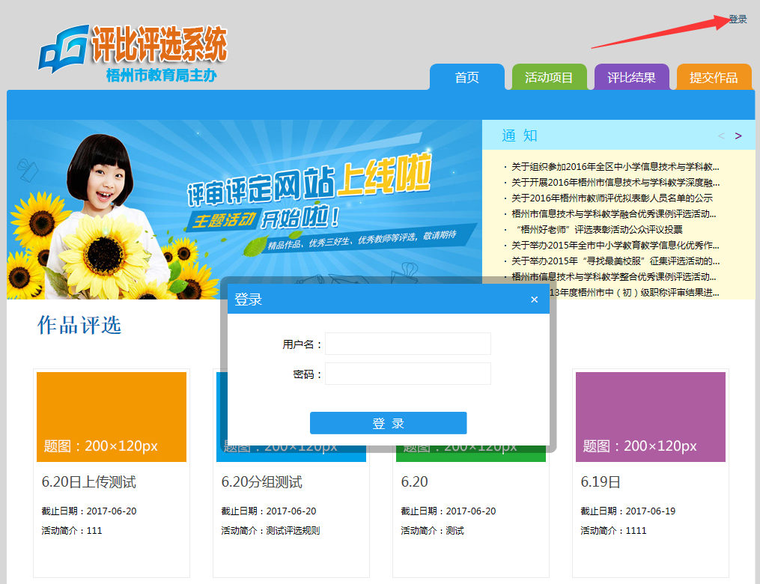

首页页面介绍
首页显示信息，主要包括：通知公告，主题活动。
主题活动模块主要显示最新创建发布的作品主题或人员主题：
- 上半部分展示最新的作品主题
- 下半部分展示最新的人员主题
如下图整体页面布局所示：
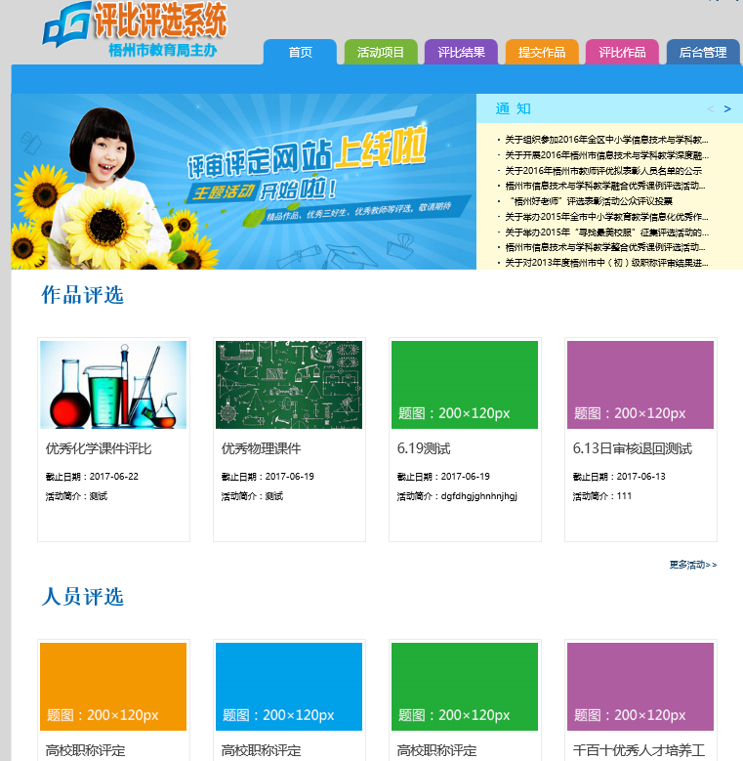

活动项目
活动项目包括：正在举行的活动，评选中的活动和已经结束的活动。
- 正在举行的活动页显示所有正在举行还未结束的活动。
- 评选中的活动页显示所有评分中的活动。
- 已经结束的活动页显示了所有已经结束的活动。
点击切换栏可以切换作品评选或者人员评选活动，以及可按照项目名称查询。
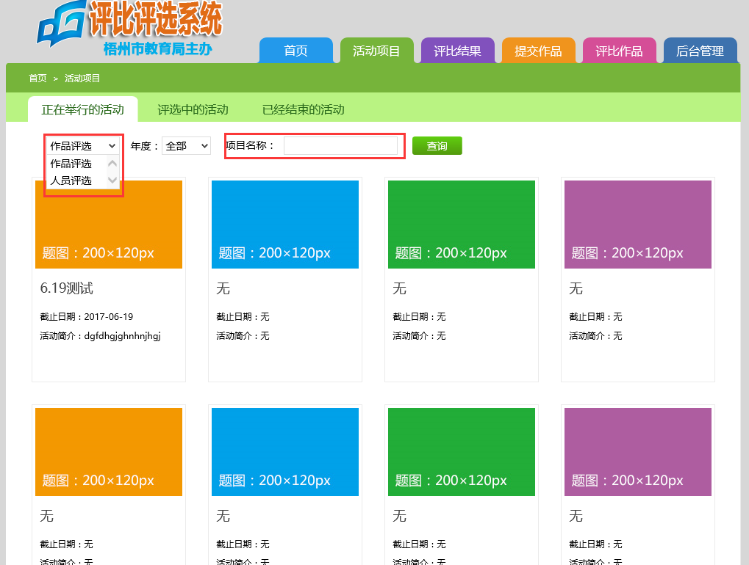

评比结果
评比结果页面显示了所有已评奖的活动，点击活动的图片或者活动名称进入活动详细页面。评选结果中公示了该活动下所有获奖记录。

二、教师个人中心

参赛
参加作品评选的人员可通过申报活动来提交作品参与活动。

作品上传
在未参与中显示了未过期的主题活动，点击“上传”按钮添加需要上传的作品，如下图。
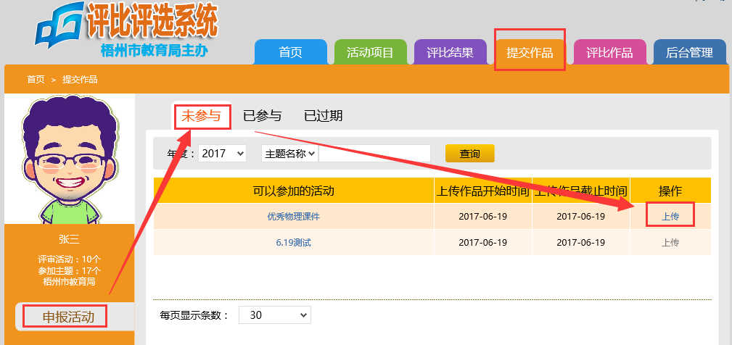
填写作品名称，点击“添加文件”，选择需要上传的作品，如下图。
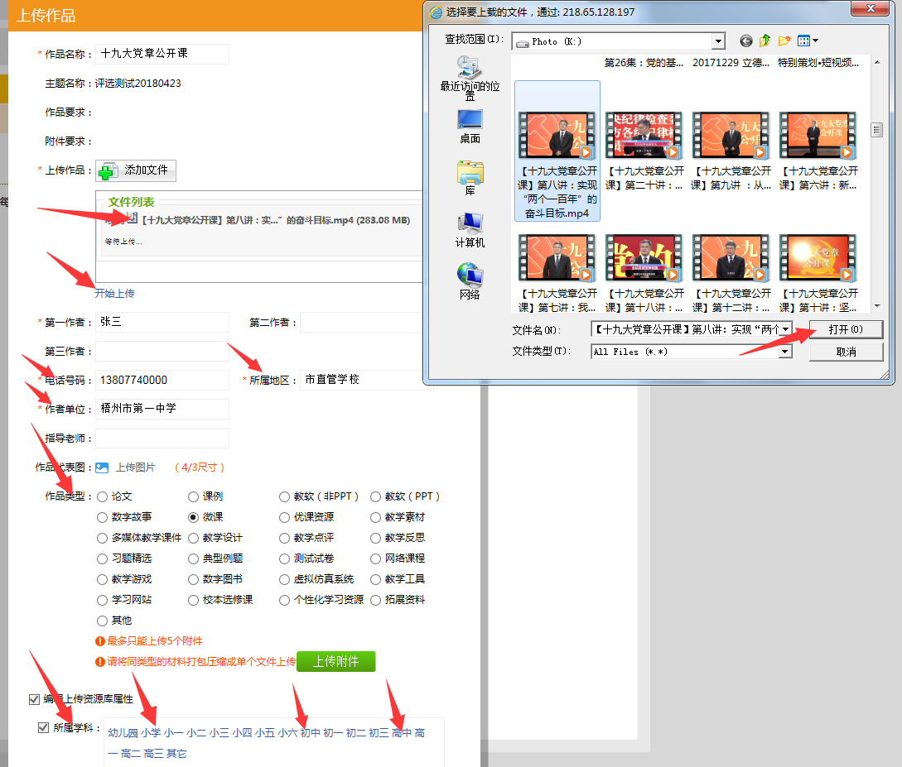
- 请按作品要求要求上传作品、附件1（或附件2）信息表以及该作品其他附件；
- 作品及附件均单独上传，不压缩打包。
- 所属地区：市直学校、万秀区、长洲区、龙圩区、苍梧县、岑溪市、藤县、蒙山县；
- 作者单位名称请与单位公章一致；
- 下方的第二作者、第三作者、指导老师为非必填项，用户可根据需要选择填写。
- 其他补充附件（课件、教学设计等），点击“上传附件”按钮上传，默认可以上传5个附件。
- 注意：
作品属性 | 应选择的对应栏目
课例 | 课例
非PPT计算机教育软件 | 非PPT教育软件
数字故事 | 数字故事
微课作品 | 微课
- 附件上传后，附件列表会有附件对应的二级分类选择框且为必填项，一个二级分类下只能对应一个附件，请按相应类别选择。“其他”资源分类无二级分类。
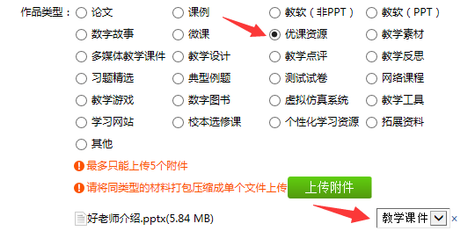
- 点击“提交”按钮后作品提交成功，点击“保存”按钮后作品则保存到草稿箱的作品评选草稿箱中。

已参与
在已参与页记录用户已参与而未过期的作品评选主题。
- 点击“查询”按钮可以查看在该主题下已经上传作品的信息，如下图。
- 点击“继续上传”按钮可以在该主题下继续上传作品，如下图。
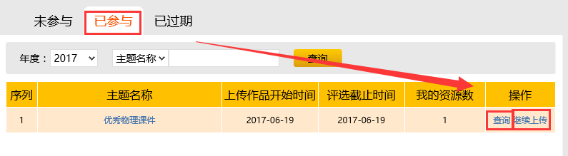

已过期
在已过期页记录已经过了结束时间的主题，若之前参与过某个主题则可以点击“查询”按钮查看上传过的作品，如下图。
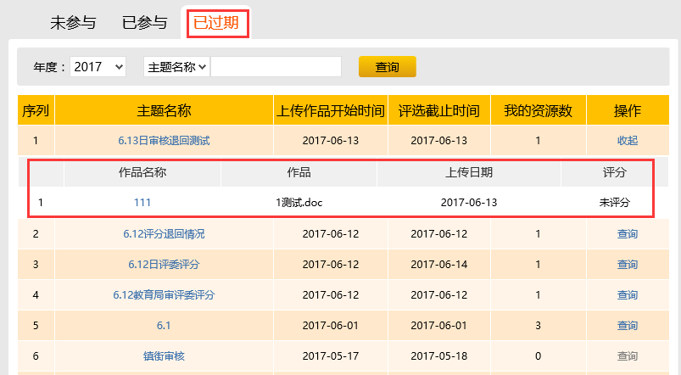

草稿箱
草稿箱包括：作品评选草稿箱、人员评选草稿箱。
作品评选草稿箱中保存了作者保存但未提交的作品。
- 点击“作品名称”可查看作品详情
- 点击“修改上传”按钮进入作品上传页，可以修改作品名称、作品附件和作品代表图等信息。
- 点击“删除”按钮可以删除作品
- 点击“提交”按钮提交修改后的作品。
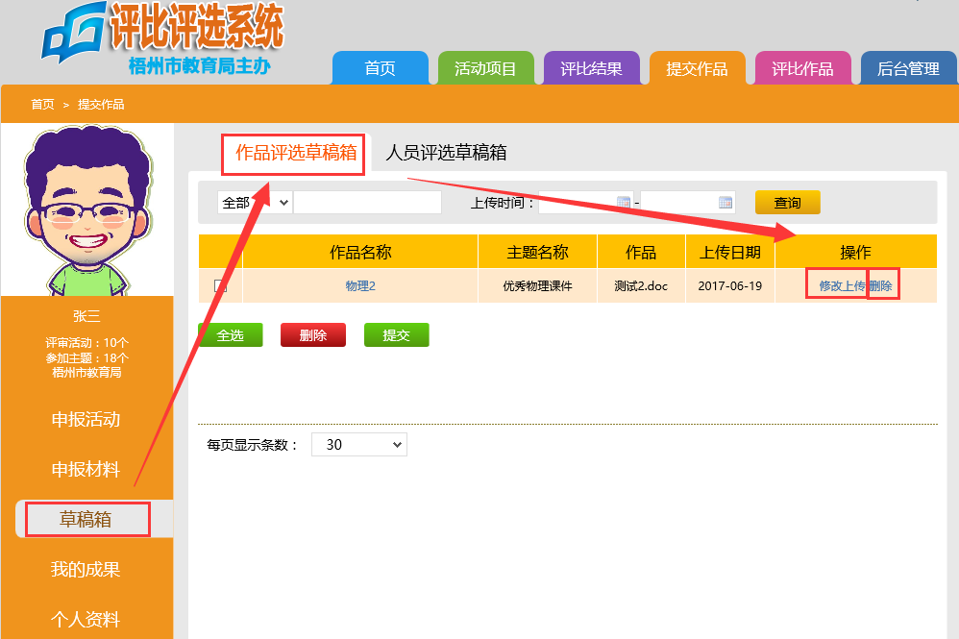

我的成果

作品成果
“我的作品”记录了用户已经提交的作品，点击【下载全部】按钮可以下载作品及其附件。
- 对“未审核”的作品可以进行修改上传。
- 对“审核未通过”的作品可以查看未通过原因并进行下载。
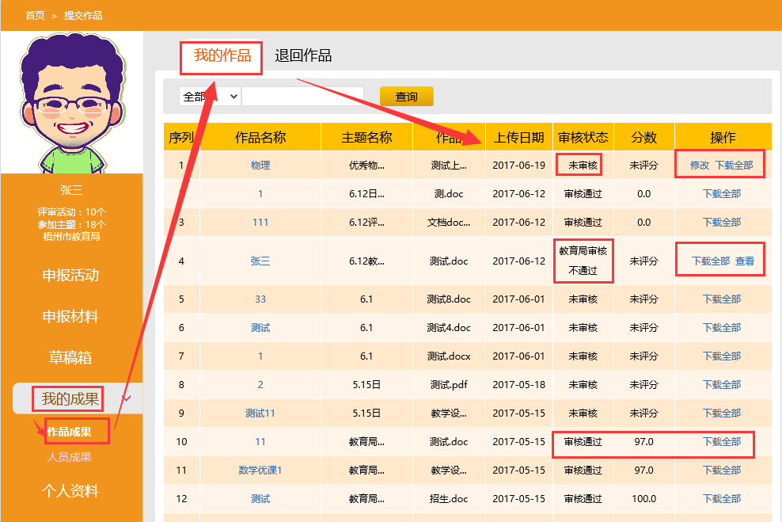
“退回作品”中记录了用户在评分阶段被退回的作品。
- 点击作品名称进入作品详情页，点击“修改”进入作品上传页，可对作品信息进行修改，修改后可进行提交和保存。
- 点击“提交”则作品重新上传提交，审核直接通过，评委仍可对该作品打分。
- 点击“保存”则作品被保存在作品管理及退回作品中，用户可以对退回作品中被保存的作品再次修改上传。
- 点击“下载全部”按钮可以下载作品及其附件。
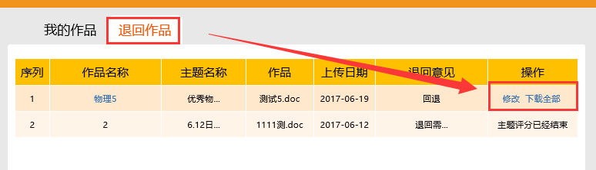

个人资料
点击“选择头像上传”按钮选择需要修改头像的图片，可以选择图片的不同区域裁剪设置头像，页面右侧可以预览裁剪区域做为头像的效果；点击“原图像保存”按钮则设置整图为头像。
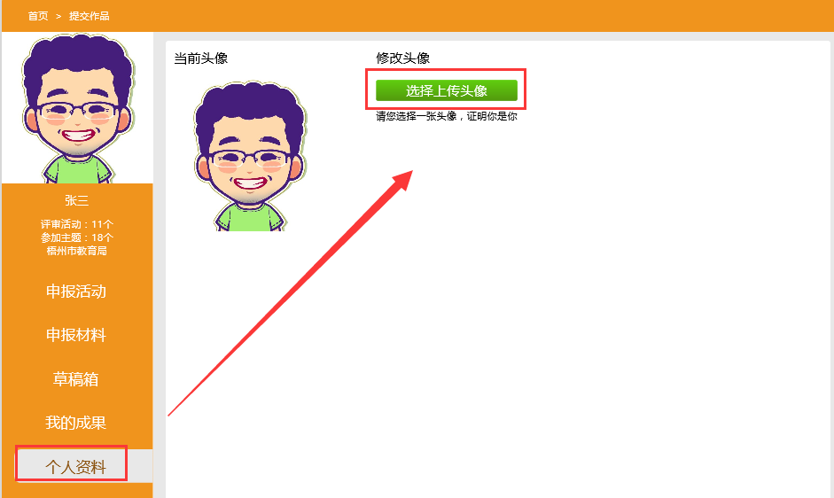

信息公开类型：主动公开
梧州市电化教育站办公室 2019年3月28日印发

